PRESSEINFORMATION
15. Juni 2023

Insektenschutz auch für nicht rechtwinklige Fenster
Easy Click von Schellenberg ist schnell montiert und flexibel beim Einbau, beispielsweise auch für Fenster in der Dachschräge

Mücken, Wespen und Fliegen oder auch lästige Pollen sollen draußen bleiben. Doch bei Fenstern in der Dachschräge, die nicht rechtwinklig sind, stoßen Insektenschutz-Systeme mit Rahmen an ihre Grenzen. Schellenberg bietet hierfür eine Lösung.
Ohne Bohren und Schrauben, sondern mit Klebestreifen, lässt sich der Easy Click-Insektenschutz in etwa 15 Minuten bei einer geringen Einbautiefe von nur 6 mm montieren. Dazu werden die Basisprofile in den Fensterrahmen geklebt und das Insektenschutzgewebe mit den Kederprofilen in die Basisprofile eingekedert.
Die Kunststoffprofile sorgen für eine fast unsichtbare Montage im Fensterrahmen. Damit bleibt die Optik des Fensters bewahrt und gleichzeitig ist das Zuhause vor Insekten, und je nach Gewebe auch vor lästigen Pollen, geschützt.
In die Easy Click Insektenschutz-Fenster mit Fiberglas-Gewebe können auch fast alle Fiberglas-, Polyester-, Sicht- und Pollenschutz-Gewebearten von Schellenberg eingesetzt werden.
Easy Click ist ebenfalls ideal für Mieter geeignet, denn die Klebung lässt sich rückstandsfrei entfernen. Den Insektenschutz gibt es mit Fiberglasgewebe in den Maßen 100 x 120 cm und 130 x 150 cm sowie mit speziellem Pollenschutzgewebe oder Pollenvlies in der Größe 130 x 150 cm.

Die wichtigsten Montageschritte für EasyClick ab Pressebild 6.

Wörter: 199
Zeichen inkl. Leerzeichen: 1.416

Über Schellenberg
Schellenberg ist ein mittelständisches Familienunternehmen aus dem nordrhein-westfälischen Siegen und ein führender Anbieter rund um Rollladenantriebe, Rollladenzubehör sowie Insektenschutz und bietet ebenso fortschrittliche Markisen- und Garagentorantriebe an. Zum umfangreichen Sortiment mit mehr als 1.100 Produkten gehören seit Jahren auch solche für das Smart Home: Smarte Antriebe für zu Hause. Dafür entwickelt Schellenberg innovative Produkte zur einfachen Nachrüstung. Seit fast 40 Jahren ist das Familienunternehmen bewährter Partner von Bau- und Fachmärkten, dem E-Commerce-Handel sowie dem Handwerk.
www.schellenberg.de

Pressebild 1
© Schellenberg
Bildunterschrift: Die verschiedenen Easy Click-Varianten schützen je nach eingesetztem Gewebe vor Insekten und zusätzlich vor Pollen.

Pressebild 2
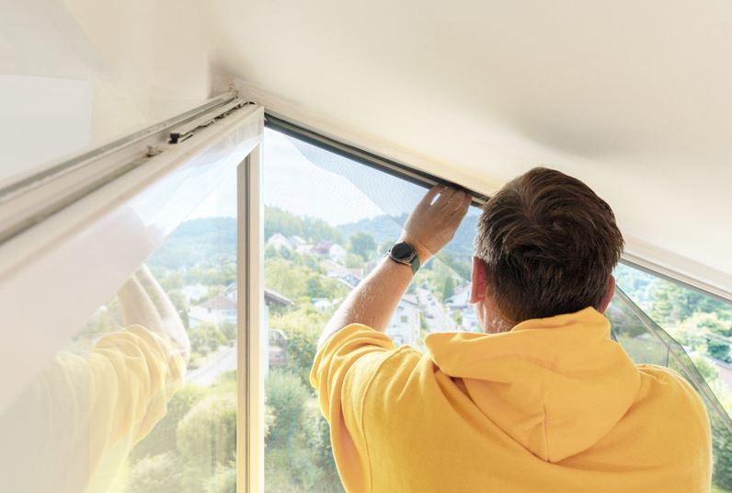
© Schellenberg
Bildunterschrift: Auch für Fenster in Dachschrägen geeignet.

Pressebild 3 – Montage
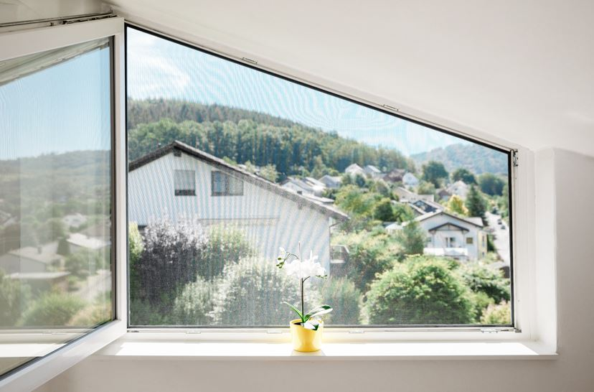
© Schellenberg
Bildunterschrift: Flexibel bei der Montage mit Easy Click von Schellenberg.

Pressebild 4
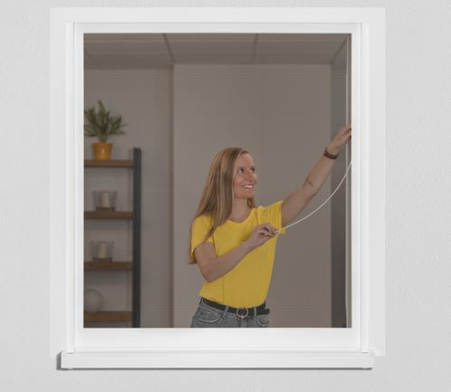
© Schellenberg
Bildunterschrift: der Easy Click-Insektenschutz lässt sich in etwa 15 Minuten installieren.

Pressebild 5
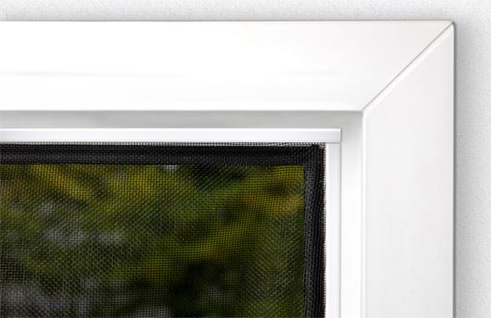
© Schellenberg
Bildunterschrift: Die Kunststoff-Profile von Easy Click sorgen für eine fast unsichtbare Montage im Fensterrahmen.

Pressebild 6 – Montage
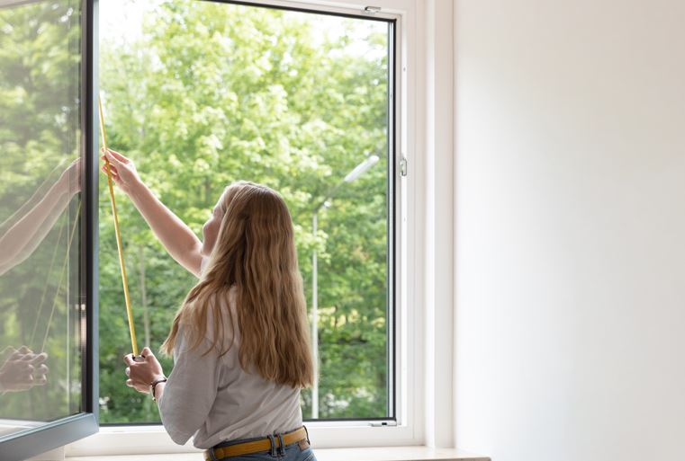
© Schellenberg
Bildunterschrift: Zunächst die Breite und Höhe des inneren Fensterrahmens ausmessen.

Pressebild 7 – Montage
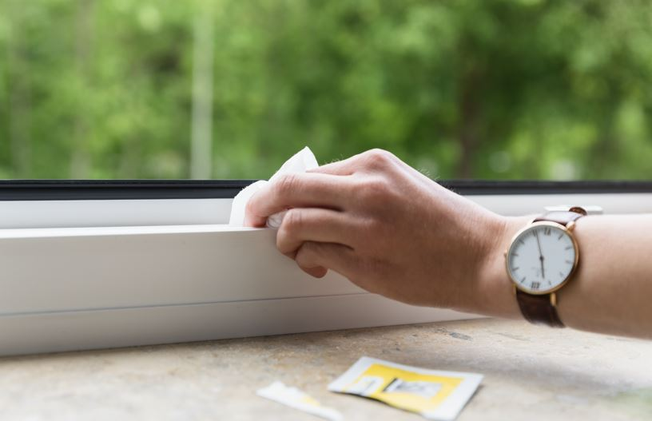
© Schellenberg
Bildunterschrift: Bevor es richtig losgeht, steht das gründliche Reinigen der Fensterinnenseite an.

Pressebild 8 – Montage
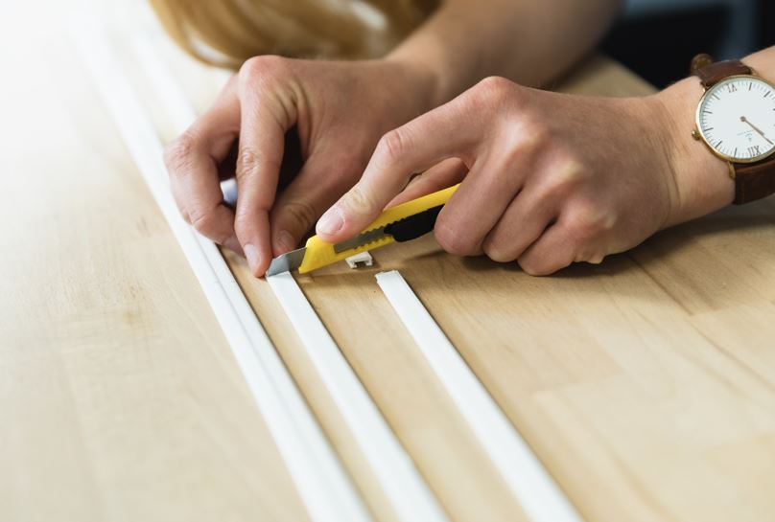
© Schellenberg
Bildunterschrift: Die Profile mit dem beiliegenden Cutter-Messer auf das passende Maß kürzen.

Pressebild 9 – Montage
© Schellenberg
Bildunterschrift: Nun die Klebeschutzfolie abziehen und die Profile rechts, links und unten in den Fensterrahmen kleben. Anschließend 2 Stunden warten, damit die optimale Klebekraft erreicht wird.

Pressebild 10 – Montage
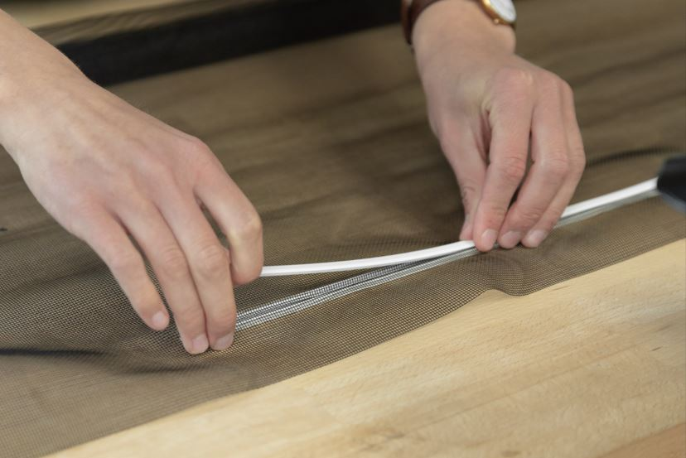
© Schellenberg
Bildunterschrift: Anschließend das Gewebe mit dem Kederprofil in das obere Basisprofil einkedern.

Pressebild 11 – Montage
© Schellenberg
Bildunterschrift: Nun das eingekederte Gewebe auf den oberen Fensterrahmen aufkleben. Auch hier vorher den Klebeschutzstreifen entfernen.

Pressebild 12
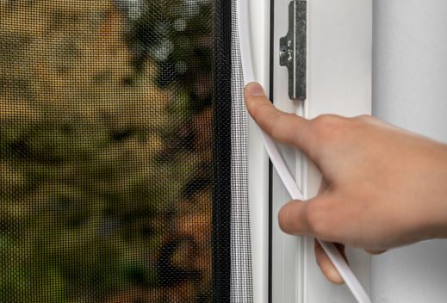
© Schellenberg
Bildunterschrift: Das Gewebe nun rechts, links und unten in die zuvor angeklebten Basisprofile einkedern.

Pressebild 13 – Montage
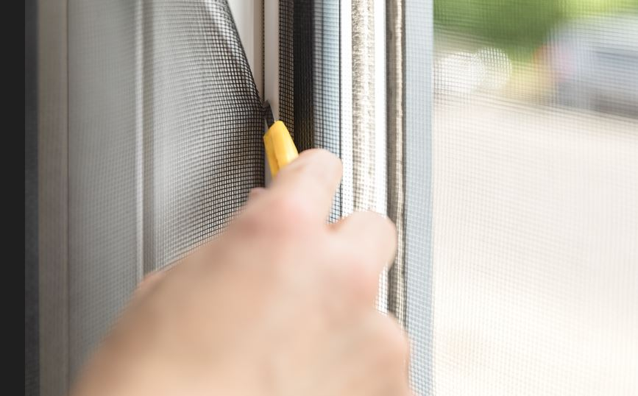
© Schellenberg
Bildunterschrift: Die Überstände des Fliegengitters vorsichtig mit dem beiliegenden Cutter-Messer oder einer Schere sauber abschneiden.

Kontakt:
Alfred Schellenberg GmbH
An den Weiden 31
57078 Siegen
www.schellenberg.de

Ansprechpartner:
Stefan Köhler
PR/Media

Tel.: 0271 89056-450
stefan.koehler@schellenberg.de

